◆◆◆◆◆◆◆◆◆◆◆◆◆◆◆◆◆◆◆◆◆◆
台風10号被害に伴う
岩手県災害ボランティアセンター情報（第10号）
◆◆◆◆◆◆◆◆◆◆◆◆◆◆◆◆◆◆◆◆◆◆
平成28年9月4日（日） 13:30発行
社会福祉法人岩手県社会福祉協議会
http://www.iwate-shakyo.or.jp/

【主なトピックス】
昨日、岩泉町小川地区の現地調査を行いました。

●●●岩泉町小川地区の現地の状況●●●
岩泉町小川地区は、道路の寸断により、岩泉町中心部からアクセスできないことから、岩手町社会福祉協議会の役職員3名と、葛巻町社会福祉協議会の職員2名が、昨日3日（土）に現地調査に向かいました。
その状況について、県央ブロック社協の取りまとめを担っている盛岡市社会福祉協議会から次のとおり報告がありました。

＜道路状況＞
・ 葛巻町から国道340号線は通行可能です。国道455号線は、早坂方面へは通行可能ですが、岩泉町中心部には、下栗畑から先が通行止めです。
・ 岩泉町小川支所まで、車で葛巻町から40分、岩手町からは1時間30分かかります。

＜名目入地区の状況＞
・ 全半壊の家屋が25件ほどありました。流域の世帯は浸水または土砂が家屋に入っていました。
・ 電気は一部で停電しています。固定電話が不通、ガソリンスタンドは営業しています。

＜門地区（岩泉町小川支所近辺）の状況＞
・ 電気は開通していますが、断水し、固定電話は不通です。
・ 自衛隊が2日（金）から入っています。
・ 町小川支所職員からの聞き取りでは、町でもすべての状況を把握しきれておらず、支所管内で500世帯は被害を受けているのではないかと考えているそうです。
・ 全半壊の家も見られ、支所周辺の敷地には泥がありました。家の片づけをしている住民の姿も見られました。
・ 災害ボランティアセンターサテライトの設置が必要と思われますが、拠点や運営体制、断水による仮設トイレ等の整備が必要です。

●●●宮古市災害ボランティアセンターの活動状況●●●
＜新里サテライト＞
・ 宮古市災害ボランティアセンター新里サテライトには、雫石町社協が300Lタンク、スコップ、土嚢袋、一輪車など、活動に必要な資機材を提供しました。
・ 5日（月）から3日間、盛岡市社会福祉協議会職員2名が合流するほか、以後は、県央ブロック社協で調整し、支援に入る予定です。

●●●久慈市災害ボランティアセンターの活動状況●●●
・ 昨日3日（土）、八幡平市社会福祉協議会職員2名が、八幡平市、岩手町、葛巻町が保有する高圧洗浄機3台を久慈市災害ボランティアセンターへ届けました。

＜岩泉町小川小学校付近＞
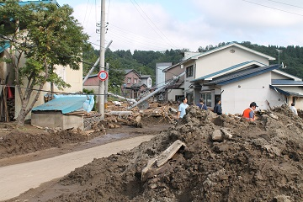
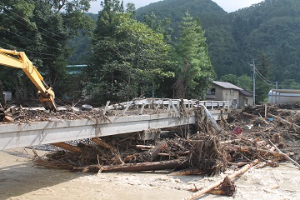

＜岩泉町名目入地区付近＞
